Отчёт по лабораторной работе 6
Статическая маршрутизация VLAN
Абдуллахи Бахара
Содержание

1 Цель работы
Настроить статическую маршрутизацию VLAN в сети.

2 Выполнение лабораторной работы
- В логической рабочей области Cisco Packet Tracer была построена сеть, состоящая из маршрутизатора Cisco 2811 (msk-donskaya-babdullakhi-gw-1), коммутаторов Cisco 2960 и оконечных устройств PC, а также серверов.
- Маршрутизатор был подключён к коммутатору msk-donskaya-babdullakhi-sw-1 через интерфейс FastEthernet0/0, соединённый с портом 24 коммутатора. Данный канал используется для передачи трафика нескольких VLAN.
- Остальные коммутаторы соединяют различные сегменты сети, к которым подключены рабочие станции подразделений и серверы web, file и mail.
- 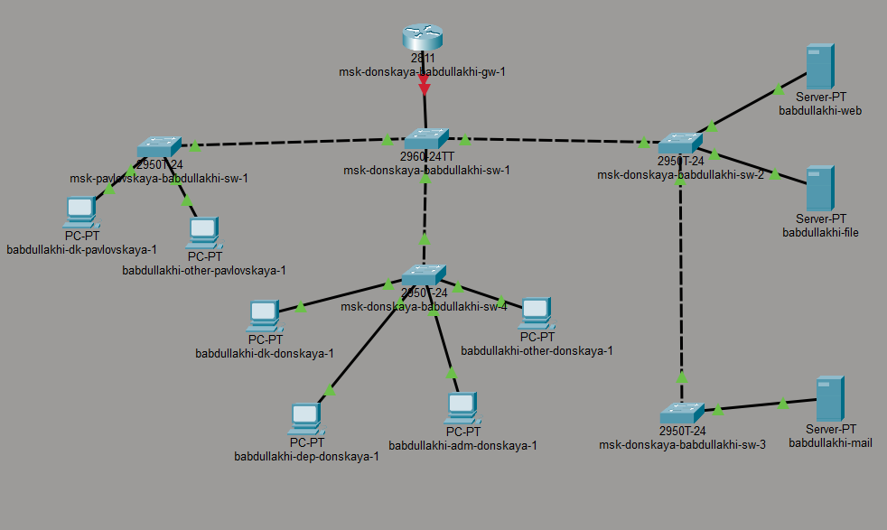
- Рис. 1: Топология сети
- Выполнена первоначальная настройка маршрутизатора Cisco 2811 через интерфейс командной строки (CLI).
- В ходе конфигурации были заданы основные параметры устройства:
– назначено имя устройства msk-donskaya-babdullakhi-gw-1;
– настроен пароль для доступа через консоль;
– настроены линии VTY для удалённого подключения;
– установлен пароль enable secret;
– включено шифрование паролей;
– создан пользователь admin;
– задано доменное имя donskaya.rudn.edu;
– сгенерированы RSA-ключи;
– разрешён доступ к устройству по протоколу SSH.
- 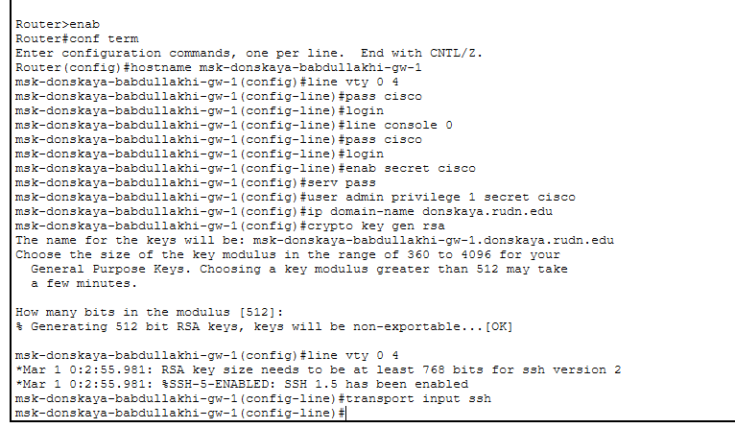
- Рис. 2: Первичная настройка маршрутизатора через CLI
- Далее была выполнена настройка межсетевой маршрутизации между VLAN по технологии Router-on-a-Stick.
- На интерфейсе FastEthernet0/0 маршрутизатора был включён порт, после чего созданы виртуальные подинтерфейсы (subinterfaces) для каждой VLAN. Для каждого подинтерфейса была указана инкапсуляция IEEE 802.1Q и назначен IP-адрес, выполняющий роль шлюза по умолчанию для соответствующей сети.
- Были настроены следующие подинтерфейсы:
- – f0/0.101 — VLAN 101, сеть 10.128.3.0/24 (dk)
– f0/0.102 — VLAN 102, сеть 10.128.4.0/24 (departments)
– f0/0.103 — VLAN 103, сеть 10.128.5.0/24 (adm)
– f0/0.104 — VLAN 104, сеть 10.128.6.0/24 (other)
- Таким образом маршрутизатор выполняет функции маршрутизации между различными VLAN сети.
- 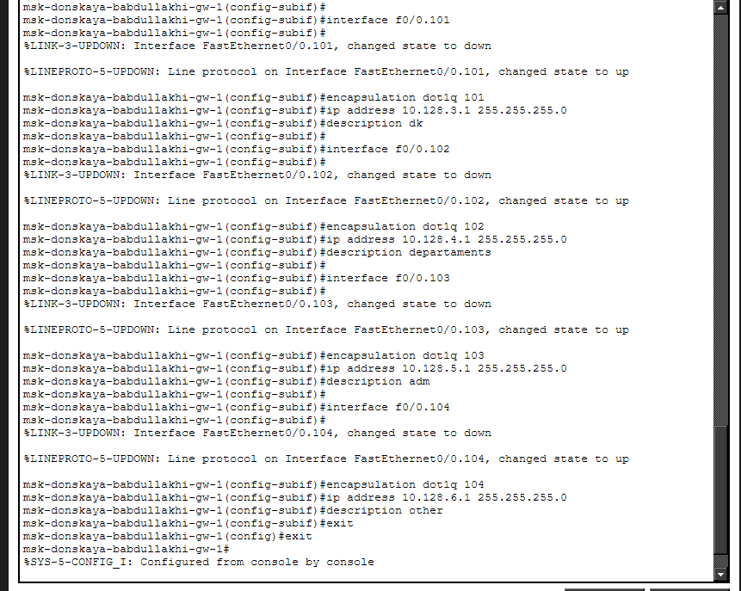
- Рис. 3: Настройка VLAN-интерфейсов маршрутизатора
- На коммутаторе msk-donskaya-babdullakhi-sw-1 порт FastEthernet0/24 был настроен как trunk-порт, что позволило передавать трафик нескольких VLAN между коммутатором и маршрутизатором по одному физическому соединению.
- Использование trunk-соединения обеспечивает передачу кадров с тегами 802.1Q, содержащими идентификаторы VLAN.
- После завершения настройки была выполнена проверка доступности устройств из разных VLAN.
- С рабочих станций были отправлены ICMP-запросы (ping) на устройства из других подсетей. Полученные ответы подтвердили корректную работу межсетевой маршрутизации.
- 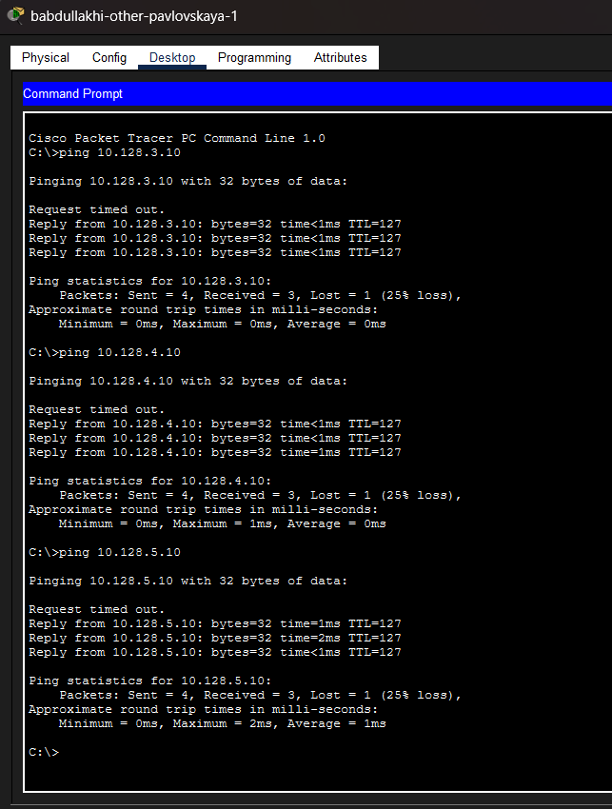
- Рис. 4: Проверка доступности узлов с помощью команды ping
- Дополнительно была выполнена проверка соединения с другого компьютера сети, что также подтвердило успешную передачу пакетов между различными VLAN.
- 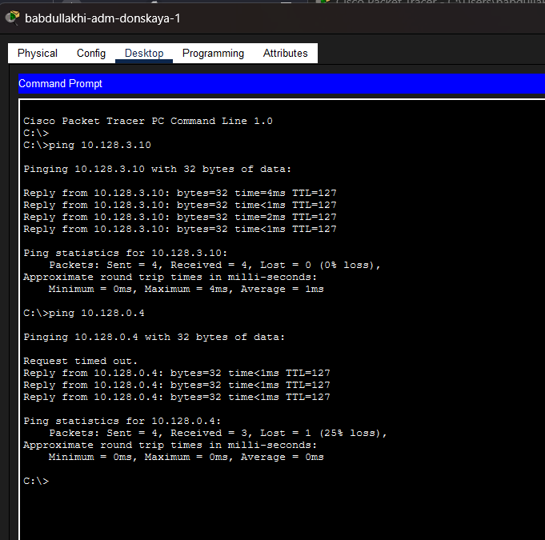
- Рис. 5: Дополнительная проверка соединения между подсетями
- Для изучения процесса передачи данных был использован режим Simulation в Cisco Packet Tracer. В данном режиме можно наблюдать движение пакета по сети и последовательность его обработки сетевыми устройствами.
- В ходе анализа было прослежено прохождение ICMP-пакета от исходного компьютера через коммутаторы и маршрутизатор к конечному узлу.
- 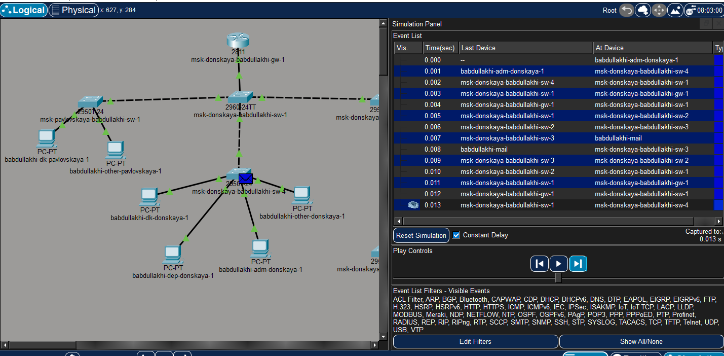
- Рис. 6: Просмотр перемещения пакета в режиме Simulation
- Также было изучено содержимое передаваемого пакета. В окне анализа PDU отображаются заголовки нескольких протоколов модели OSI:
- – заголовок Ethernet 802.1Q, содержащий MAC-адреса источника и назначения и тег VLAN;
– заголовок IP, содержащий адрес источника 10.128.5.10 и адрес назначения 10.128.0.4;
– заголовок ICMP, используемый для передачи echo-запроса (ping).
- Анализ структуры пакета подтверждает корректную работу инкапсуляции 802.1Q и маршрутизации между VLAN.
- 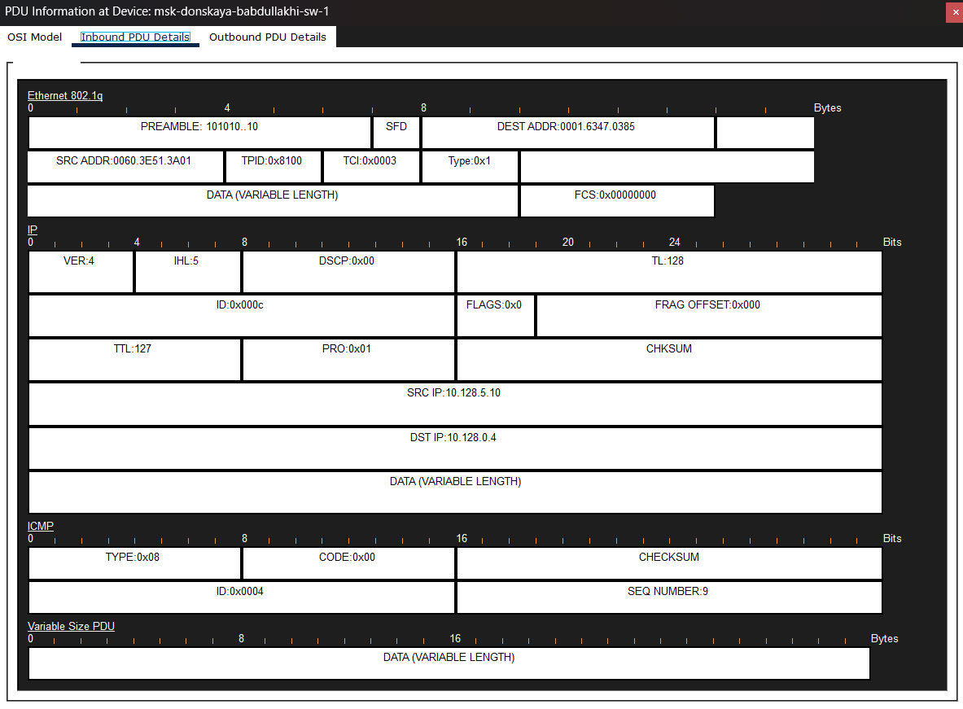
- Рис. 7: Анализ структуры передаваемого ICMP-пакета

3 Вывод
В ходе лабораторной работы в среде Cisco Packet Tracer была построена сеть, включающая маршрутизатор Cisco 2811, несколько коммутаторов Cisco 2960, серверы и персональные компьютеры. Маршрутизатор был подключён к коммутатору через trunk-соединение, что позволило передавать трафик нескольких VLAN по одному физическому каналу.
На маршрутизаторе была выполнена первоначальная настройка: задано имя устройства, настроены пароли доступа, создан пользователь, включено шифрование паролей и настроено удалённое подключение по протоколу SSH. Далее на интерфейсе FastEthernet0/0 были созданы виртуальные подинтерфейсы для VLAN и назначены соответствующие IP-адреса, выполняющие роль шлюзов по умолчанию для сетей.
Проверка соединения между устройствами из различных VLAN с помощью команды ping показала успешную доставку пакетов, что подтверждает корректную работу межсетевой маршрутизации. В режиме Simulation был изучен процесс прохождения ICMP-пакета по сети, а также рассмотрена структура передаваемого кадра и заголовки протоколов Ethernet, IP и ICMP.

4 Контрольные вопросы
1. Охарактеризуйте стандарт IEEE 802.1Q.
Стандарт IEEE 802.1Q определяет метод тегирования кадров Ethernet для поддержки виртуальных локальных сетей (VLAN) в компьютерных сетях. Данный стандарт позволяет передавать трафик нескольких VLAN по одному физическому каналу связи.
При использовании 802.1Q в Ethernet-кадр добавляется специальное поле — VLAN-тег, которое содержит идентификатор VLAN. Благодаря этому сетевые устройства могут определять, к какой виртуальной сети относится передаваемый кадр.
Стандарт применяется на trunk-соединениях между сетевыми устройствами, например между коммутаторами или между коммутатором и маршрутизатором. Использование IEEE 802.1Q позволяет логически разделять сеть на несколько изолированных сегментов без необходимости прокладки дополнительных физических линий связи.
2. Опишите формат кадра IEEE 802.1Q.
Кадр IEEE 802.1Q представляет собой обычный Ethernet-кадр, в который добавляется специальное поле тегирования VLAN. Этот тег вставляется между полями MAC-адреса источника и типа протокола.
Формат кадра включает следующие основные поля:
– MAC-адрес назначения (Destination MAC Address) — адрес устройства-получателя;
– MAC-адрес источника (Source MAC Address) — адрес устройства-отправителя;
– TPID (Tag Protocol Identifier) — поле, указывающее, что кадр содержит тег VLAN (обычно значение 0x8100);
– TCI (Tag Control Information) — поле управления тегом, содержащее идентификатор VLAN (VLAN ID) и дополнительные параметры приоритета;
– Type/Length — поле, определяющее тип инкапсулированного протокола;
– Data — полезная нагрузка кадра;
– FCS (Frame Check Sequence) — контрольная сумма для проверки целостности кадра.

